3. งานป้องกันปราบปราบ
3.1 กิจกรรมจิตอาสา จำนวน 1 ครั้ง

แผนงาน/โครงการ/กิจกรรม | รายละเอียด/ตังชี้วัด/สาระสำคัญ(แผนงาน/โครงการ/กิจกรรม) | ระยะเวลาดำเนินงาน | งานป้อองกันปราบปราม | ผลการดำเนินการ
กิจกรรม:อำนวยความสะดวกและความปลอดภัยในการบำเพ็ญสาธารณประโยชน์ | จิตอาสาข้าราชการตำรวจและประชาชนจิตอาสา ร่วมกันทำกิจกรรมบำเพ็ญสาธารณประโยชน์ | ปะจำเดือน ตุลาคม ๒๕๖7 | งานป้องกันปราบปราม | ร่วมกิจกรรมอาสาเนื่องในวัน ปิยมหาราช ( วันที่ ๒๓ ตุลาคม ๒๕๖7 )

วันที่ ๒๓ ต.ค.67 ( เวลาประมาณ 09.45 น. พ.ต.ท.สุวรรณ์ รามศิริ สว.อก. สภ.ท่าพล พร้อมข้าราชการตำรวจชุดจิตอาสา สภ.ท่าพล และนายอำเภอเมืองเพชรบูรณ์,ข้าราชการตำรวจภูธรจังหวัดเพชรบูรณ์ ได้ร่วมกิจกรรมจิตอาสา บริเวณวัดมหาธาตุ ต.ในเมือง อ.เมือง จ.เพชรบูรณ์

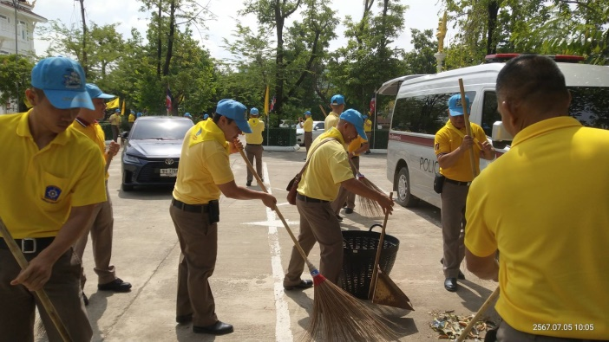

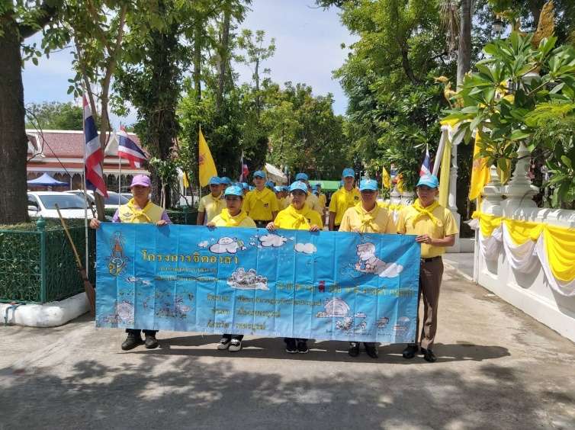

3.2 การตรวจร่วมส่วนราชการ
วันนี้ (๘ ต.ค.67 ) นำโดย ปลัดอำเภอเมืองเพชรบูรณ์ ,สายตรวจ10,20 พร้อมกำลังฝ่ายปกครอง กำนัน -ผู้ใหญ่บ้าน -ผู้นำท้องถิ่น เจ้าหน้าที่ศูนย์สาธารณสุขตำบลท่าพล ได้ร่วมกันตรวจคัดกรองกลุ่มผู้เสพยาติด ในเขต ต.ท่าพล อ.เมือง จ.เพชรบูรณ์
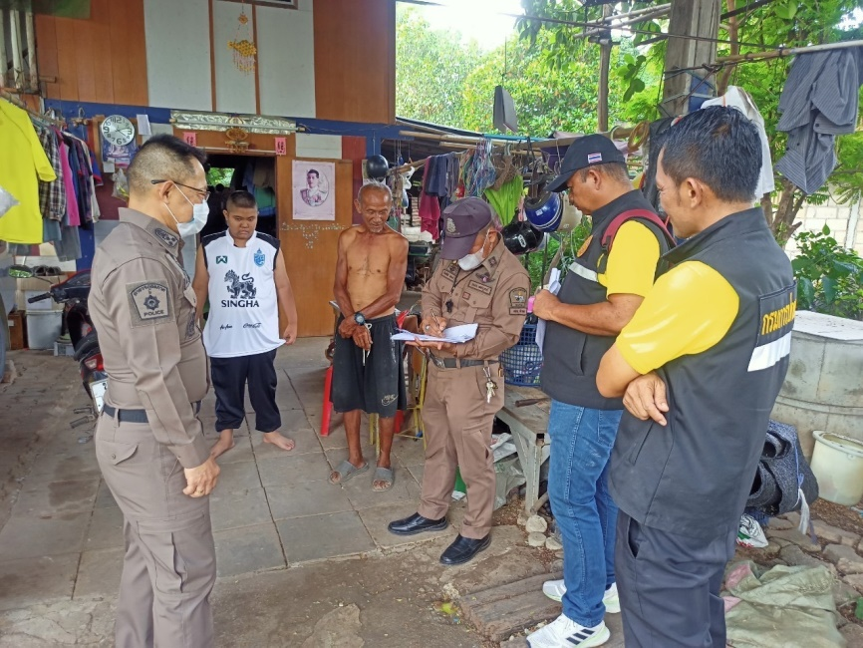
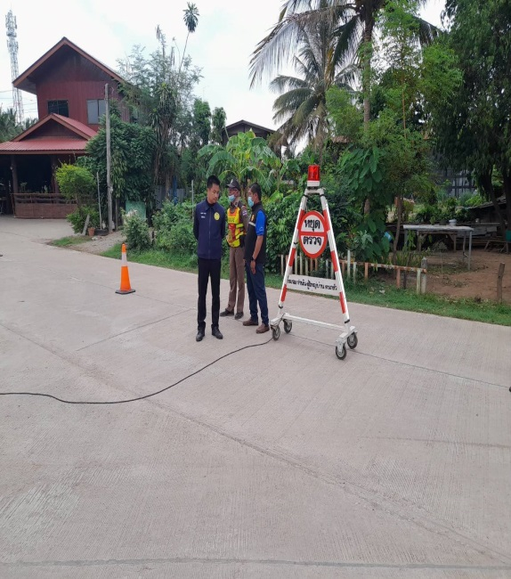
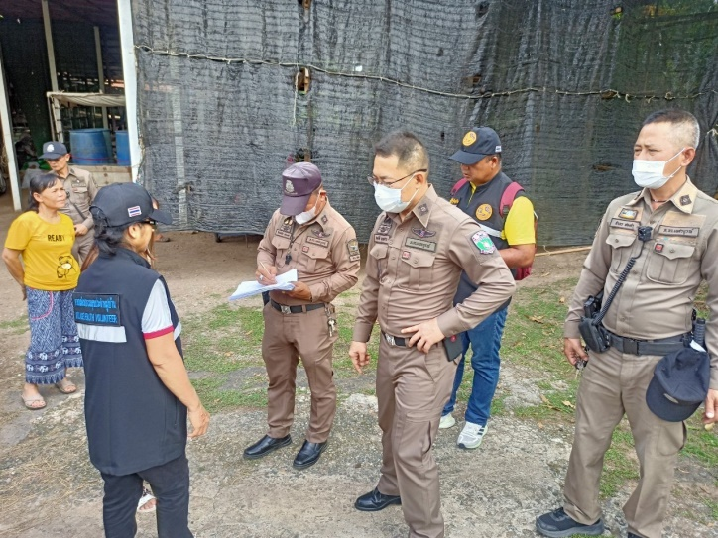
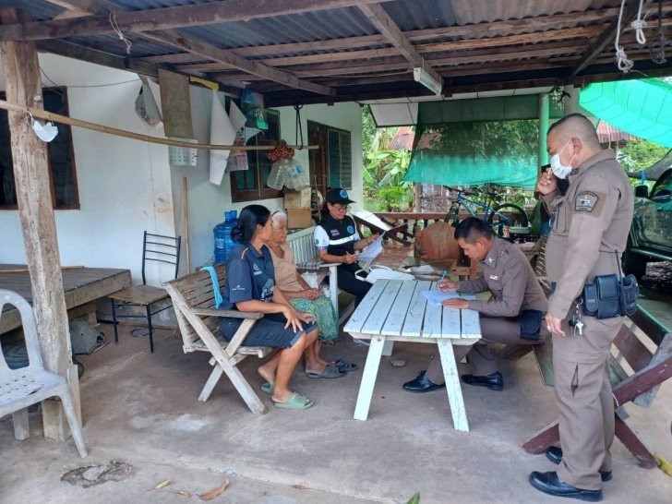

3.3.การตรวจ จุดเสี่ยงจุดล่อแหลม ธนาคาร ร้านทอง ร้านสะดวกซื้อ เพื่อป้องกันเหตุ
แผนงาน/โครงการ/กิจกรรม | รายละเอียด/ตังชี้วัด/สาระสำคัญ(แผนงาน/โครงการ/กิจกรรม) | ระยะเวลาดำเนินงาน | หน่วยงานรับผิดอบ |  | ผลการดำเนินการ
แผนงาน/โครงการ/กิจกรรม | รายละเอียด/ตังชี้วัด/สาระสำคัญ(แผนงาน/โครงการ/กิจกรรม) | ระยะเวลาดำเนินงาน | หลัก | หน่วยปฏิบัติ | ผลการดำเนินการ
กิจกรรม:กำหนดมาตรการป้องกันปราบปราม | การประชุมวิเคราะห์อาชญากรรมวางแผนการตรวจพื้นที่ ตามสถานภาพอาชญากรรม | ประจำเดือน ตุลาคม ๒๕๖7  ปีงบประมาณ ๒๕๖8 | งานป้องกันปราบปราม | งานป้องกันปราบปราม | --จนท.ออกตรวจพื้นที่ตามแผนการ-ตรวจ  - หน.งาน อบรมชี้แจงภารกิจทุกผลัดออกตรวจพื้นที่ STOP walk and talk บันทึกลงระบบ police 4.0  -

ผลการปฏิบัติในรอบ ๑ วัน มีการจัดสายตรวจ จำนวน ๓ ผลัด แต่ละผลัดจะมีผลการตรวจตราจุดเสี่ยงจุดล่อแหลม ตามแผนการตรวจ และตาม สถานภาพอาชญากรรมที่มาจากการวิเคราะห์สถานภาพอาชญากรรม โดยจะมีการเพิ่มความถี่ ในการตรวจตรา จุดเสี่ยงในการเกิดอาชญากรรมเพิ่มมากขึ้น ก่อนออกปฏิบัติหน้าที่จะมีการอบรมปล่อยแถวสายตรวจทุกผลัด ตามรายละเอียดในการปฏิบัติ พอสังเขป ดังนี้

ห้วงเวลา | ภาพการปฏิบัติ | ผลการปฏิบัติ
6 ต.ค. 67  เวลา00.01-๐๘.00น. | ร.ต.อ. ภราดร คันชัย รอง สวป.สภ.ท่าพล(2-0)  -อบรมปล่อยแถว สายตรวจรถยนต์๒๐ สายตรวจรถจักรยานยนต์๑๐ บริเวณ หน้าร้านสะดวกซื้อ ร้านโลตัส สาขาท่าพล อ.เมือง จ.เพชรบูรณ์  -ชี้แจงข้อราชการ เพิ่มความถี่ตรวจธนาคาร/ร้านทอง จุดเสี่ยง/ตรวจค้น,จับกุมสิ่งผิดกฎหมาย  -ตรวจอุปกรณ์ปฏิบัติหน้าที่ ทรงผม ของสายตรวจ พร้อมปฏิบัติ ปล่อยแถวผลัดใหม่ ว.4 ในเขตรับผิดชอบแต่อย่างเวลานี้ | 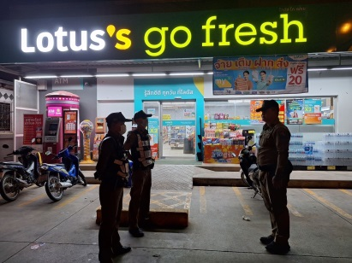
๑๐ ต.ค.67  เวลา 08.01-16.00น. | •ร.ต.ท.กิตติธัช สมวงษ์ รองสว.(ป.)สภ.ท่าพล  •อบรมปล่อยแถว สายตรวจรถยนต์๒๐ สายตรวจรถจักรยานยนต์ ๑๐  •ชี้แจงข้อราชการ เพิ่มความถี่ตรวจธนาคาร/ร้านทอง จุดเสี่ยง/ตรวจค้น,จับกุมสิ่งผิดกฎหมาย  •ตรวจอุปกรณ์ปฏิบัติหน้าที่ ทรงผม ของสายสายตรวจ พร้อมปฎิบัติ  •ตรวจห้องวิทยุสื่อสารเจ้าหน้าที่พร้อมปฎิบัติ ผลัดเก่า ว.14 ผลัดใหม่ ว.4 ในเขตพื้นที่แต่ เวลานี้ | 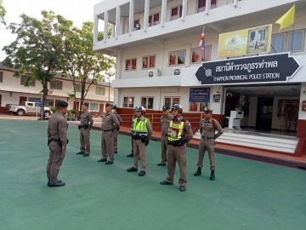
วันที่ (๑๒ ต.ค. 67)  เวลา 16:01 - 24.00 น. | ร.ต.อ. แสลลง แก้วเปี้ย รองสวป.สภ.ท่าพล  ปฏิบัติหน้าที่ร้อยเวร(20)  -อบรมปล่อยแถว สายตรวจรถยนต์๒๐ สายตรวจรถจักรยานยนต์ ๑๐  -ชี้แจงข้อราชการ เพิ่มความถี่ตรวจธนาคาร/ร้านทอง จุดเสี่ยง/ตรวจค้น,จับกุมสิ่งผิดกฎหมาย  -ตรวจอุปกรณ์ปฏิบัติหน้าที่ ทรงผม ของสายสายตรวจ พร้อมปฎิบัติ  -ตรวจห้องวิทยุสื่อสารเจ้าหน้าที่พร้อมปฎิบัติ ผลัดเก่า ว14 ผลัดใหม่ ว4 ในเขต | 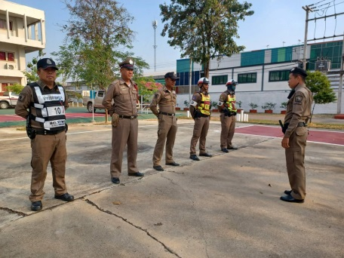

นำแสดงตัวอย่างการตรวจ ให้เห็นภาพผลการปฏิบัติในรอบ ๑ วัน ได้ดังนี้
รายการ | ผลการปฏิบัติ | ภาพการปฏิบัติ
ผลการปฏิบัติ ผลัดดึก เวลา ๐๐.๐๑-๐๘.๐๐ น. จะเน้นจุดตรวจร้านสะดวกซื้อ เปิด 24 ชม.
๕ ต.ค.67 | สายตรวจตำบลนางั่ว พร้อมกำลัง ว.4 ป้องกันเหตุ งูเข้าบ้านและช่วยเหลือจับงูคืนสู่ธรรมชาติ แต่เวลานี้ | 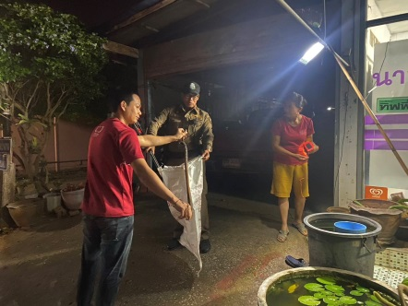
๘ ต.ค.๖7 | สายตรวจตำบลนางั่ว พร้อมกำลัง ว.4 เหตุวัยรุ่นจับกลุ่ม-ตรวจค้นวัยรุ่น และตรวจปัสสาวะหาสารเสพติด เพื่อป้องกันเหตุ เหตุการณ์ทั่วไปปกติ | 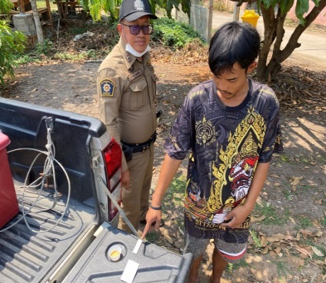
๑๘ ต.ค. ๖7 | สายตรวจรถยนต์ ๒๐ ,๑๐ ว.4 เหตุคนร้ายลักทรัพย์พระพุทธรูปในโรเรียนบ้านวังซอง หมู่ ๙ ต.ท่าพล อ.เมือง จ.เพชรบูรณ์ จนสามารถติดตามคนร้ายมาดำเนินคดี | 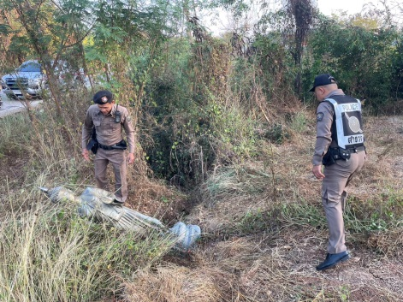
๒๒ ต.ค.๖7 | สายตรวจรถยนต์ ๒๐ ,๑๐ ว.4 เหตุคนร้ายงัดบ้านเพื่อเข้าไปลักทรัพย์ในบ้าน ที่หมู่บ้านช่อพฤกษา หมู่ ๘ ต.นางั่ว อ.เมือง จ.เพชรบูรณ์  เหตุการณ์ทั่วไปปกติ | 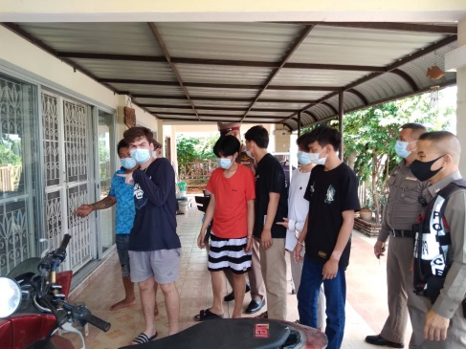
๒๕ ต.ค.๖7 | สายตรวจรถยนต์ ๒๐ ,๑๐ ว.๔ พร้อมกำลัง ว.4 ป้องกันเหตุในเขตเทศบาลท่าพล เหตุการณ์ทั่วไป | 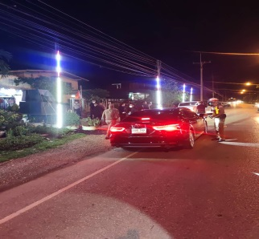
ผลการปฏิบัติ ผลัดเช้า เวลา ๐๘.๐๑-๑๖.๐๐ น.
3 ต.ค.67 | ท่าพล ๒๐ พร้อมกับพวก ออก ว.๔ ตรวจป้องกันเหตุร้านสะดวกซื้อ โลตัส สาขาท่าพล ต.ท่าพล อ.เมือง จ.เพชรบูรณ์ เหตุการณ์ปกติ | 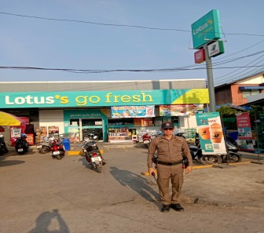
3 ต.ค.67 | ท่าพล ๒๐ พร้อมกับพวก ออก ว.๔ ตรวจป้องกันเหตุธนาคารออมสิน สาขาตลาดท่าพล ต.ท่าพล อ.เมือง จ.เพชรบูรณ์ เหตุการณ์ปกติ | 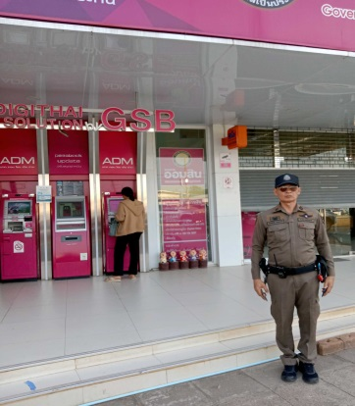
3 ต.ค.67 | ท่าพล ๒๐ พร้อมกับพวก ออก ว.๔ ตรวจป้องกันเหตุร้านทองเยาวราช สาขาตลาดท่าพล ต.ท่าพล อ.เมือง จ.เพชรบูรณ์ เหตุการณ์ปกติ | 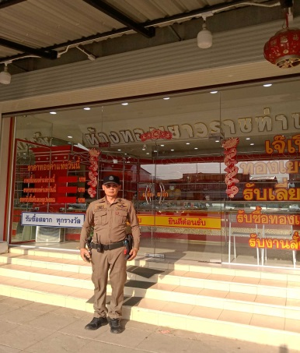
3 ต.ค.67 | ท่าพล ๒๐ พร้อมกับพวก ออก ว.๔ ตรวจป้องกันเหตุตลาดเทศบาลท่าพล ต.ท่าพล อ.เมือง จ.เพชรบูรณ์ เหตุการณ์ปกติ | 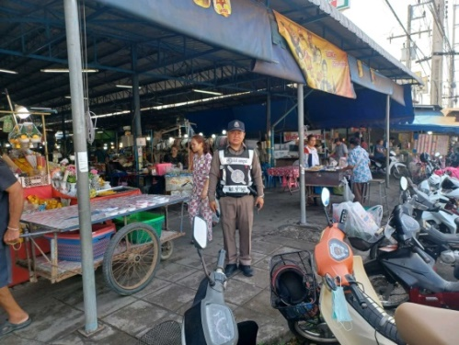
3 ต.ค.67 | ท่าพล ๒๐ พร้อมกับพวก ออก ว.๔ ตรวจป้องกันเหตุโรงเรียนบ้านท่าพลวิทยาคาร ต.ท่าพล อ.เมือง จ.เพชรบูรณ์ เหตุการณ์ปกติ | 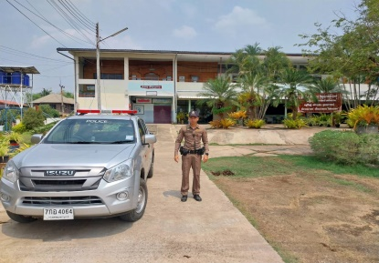
ผลการปฏิบัติ ผลัดเย็น เวลา ๑๖.๐๑-๒๔.๐๐ น.
3 ต.ค.67 | ท่าพล ๒๐ พร้อมกับพวก ออก ว.๔ ตรวจป้องกันเหตุ โรงเรียนบ้าท่าพลวิทยาคาร ต.ท่าพล อ.เมือง จ.เพชรบูรณ์ เหตุการณ์ทั่วไปปกติ | 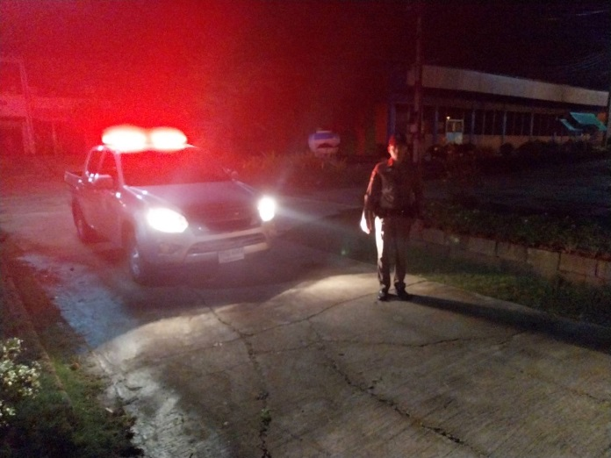
3 ต.ค.67 | ท่าพล ๒๐ พร้อมกับพวก ออก ว.๔ ตรวจป้องกันเหตุตลาดเทศบาลท่าพล ต.ท่าพล อ.เมือง จ.เพชรบูรณ์ เหตุการณ์ทั่วไปปกติ | 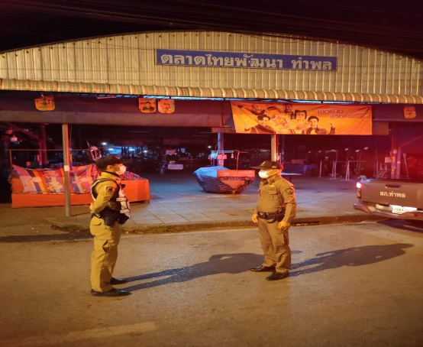
3 ต.ค.67 | ท่าพล ๒๐ พร้อมกับพวก ออก ว.๔ ตรวจป้องกันเหตุที่ร้านเซเว่นฯ ตลาดเทศบาลท่าพล ต.ท่าพล อ.เมือง จ.เพชรบูรณ์ เหตุการณ์ทั่วไปกติ | 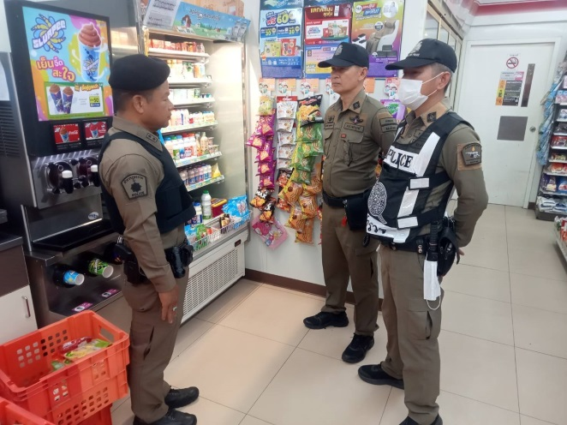

3.4 การป้องกันการแข่งรถในทางสาธารณะ
สายตรวจรถยนต์ และ สายตรวจรถจักยานยนต์ ได้มีการออกตรวจป้องกันการแข่งรถในทางสาธารณะ ในพื้นที่ จำนวนประจำเดือน ต.ค.67 จำนวน 58 ครั้ง
ตัวอย่างนำเสนอผลการปฏิบัติในรอบวัน เป็นประจำทุกวัน
วันที่ | ผลการปฏิบัติ | ภาพการปฏิบัติ
๓ ต.ค.67 | สายตรวจตู้ยามนางั่ว ว.4 ป้องกันเหตุแข่งรถในทาง ถนนสายสระบุรี-หล่มสัก ไม่พบว่ามีการรวมตัวแข่งรถ ในเส้นทางดังกล่าวแต่อย่างใด | 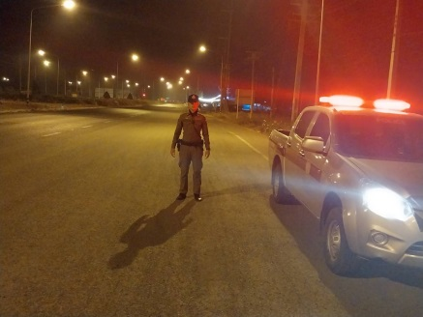
3 ต.ค.67 | 3 ม.ค.67 สายตรวจตู้ยามนางั่ว ​ ว.4 ป้องกันเหตุ แข่งรถในทาง เส้นทางสระบุรี-หล่มสัก บริเวณแยกสัญญาณไฟ เขต.นางั่ว ไม่พบการแข่งรถในทาง เหตุการณ์ทั่วไปปกติ | 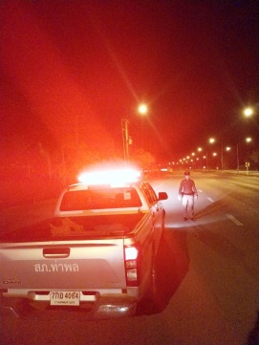

3.5 การระงับเหตุของสายตรวจ
ร้อยเวร ๒๐ สายตรวจรถยนต์ และ สายตรวจรถจักยานยนต์ และ สายตรวจตำบล ได้มีการออกตรวจระงับเหตุในพื้นที่ ประจำเดือน ต.ค.๖๗ จำนวน ๒๐ ครั้ง
มีภาพการายงานพอสังเขป
วันที่ | ผลการปฏิบัติ | ภาพการปฏิบัติ
6 ต.ค.67 | ท่าพล 20 พร้อมกำลัง  รับเเจ้งเหตุว.๔ระงับเหตุ บุคคลคลุ้มคลั่ง เสียสติ บริเวณโรงเรียนบ้านดง ต.ท่าพล อ.เมือง จ.เพชรบูรณ์ | 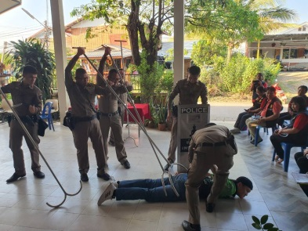
๑6 ต.ค.67 | ท่าพล 20 พร้อมกำลัง  รับเเจ้งเหตุ ว.๔ ชายไทยเมาสุราเสียสติคลุ้มคลั่ง นำมาสงบสติอารมณ์ที่ สภ.ท่าพล เพื่อดำเนินการต่อไป | 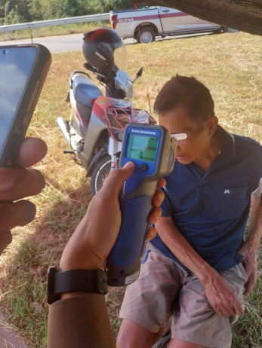
๑๕ ต.ค.67 | ท่าพล 20 พร้อมกำลังชุด ๖๐ รับเเจ้งเหตุ ว.๔ แข่งรถในทาง และตรวจยึดรถ จยย. นำส่งพนักงานสอบสวนดำเนินคดี | 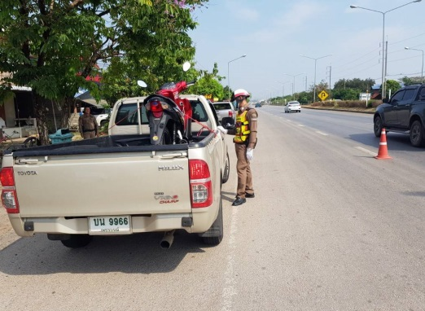
๒๖ ต.ค.67 | สายตรวจ ๒๐ ว.4 เหตุว.40 ด้วยตนเอง รถจยย.ลงข้างทาง บริเวณถนนสระบุรี-หล่มสัก บาดเจ็บหญิง1 ราย รถรพ.รับผู้บาดเจ็บนำส่งรพ.เพชรบูณ์ รถจยย.เก็บรักษาสภ.ท่าพล | 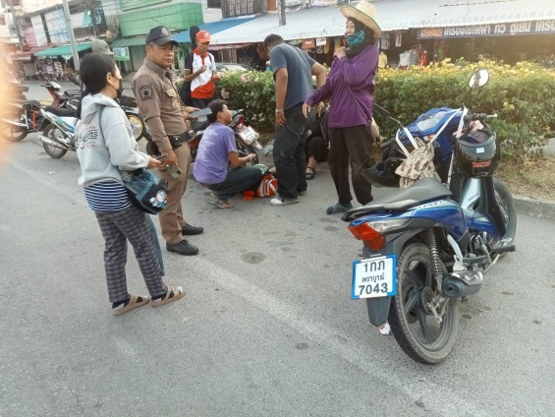

3.๖ การช่วยเหลือบริการประชาชน
ร้อยเวร ๒๐ สายตรวจรถยนต์ และ สายตรวจรถจักยานยนต์ และ สายตรวจตำบล ได้มีการออกตรวจและได้ช่วยเหลือและบริการประชาชนในพื้นที่ ประจำเดือน ต.ค. ๖๗ จำนวน ....8..... ครั้ง

ครั้งที่ | ผลการปฏิบัติ | ภาพการปฏิบัติ
1 | สายตรวจตำบลนางั่ว พร้อมกำลัง ว.4 ช่วยเหลือประชาชน(คนขับรถบรรทุกสิบล้อ) แบตเตอรี่หมด ให้สามารถดำเนินการขับขี่เดินทางต่อไปได้ เหตุการณ์ปกติ | 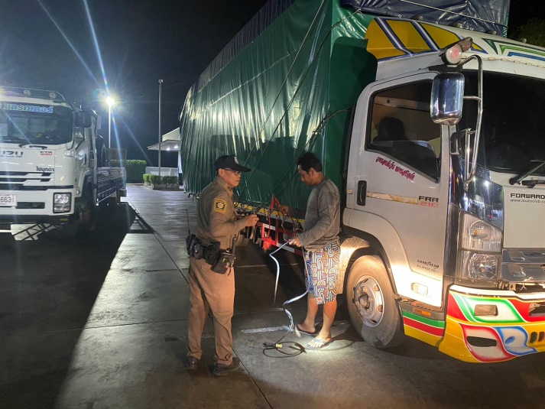

3.7 การตรวจค้นบุคคลและยานพาหนะต้องสงสัย
ชุดปฏิติการสายตรวจ และสายตรวจตำบล ได้ออกตรวจพื้นที่พบ บุคคลและยานพาหนะ ได้ดำเนินการตรวจค้นเป็นประจำทุกวัน
มีภาพรายงานพอสังเขป
วันที่ | ผลการปฏิบัติ | ภาพการปฏิบัติ
๑๐ ต.ค. ๖7 | ท่าพล ๒๐ ตรวจค้น  กลุ่มวัยรุ่นรวมตัว บริเวณถนนสระบุรี- หล่มสัก หมู่ ๘ ต.ท่าพล ฯ ไม่พบสิ่งผิดกฎหมายแต่ย่างใด ประชาสัมพันธ์ให้แยกย้ายกลับที่พัก | 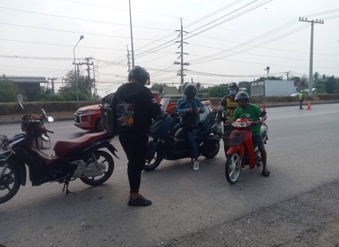

3.8 ผลการจับกุม
ร้อยเวร ๒๐ สายตรวจรถยนต์ และ สายตรวจรถจักยานยนต์ และ สายตรวจตำบล ได้มีปฏิบัติและมีผลการจับกุม ประจำเดือน ต.ค.๖๗ จำนวน ๑ ราย

ลำดับ | ผลการปฏิบัติ | ภาพการปฏิบัติ
1 | วันที่ 1๙ ต.ค. ๖๗ เวลา 1๑.4๕ น.  ภายใต้การอำนวยการของ พ.ต.อ.สมบัติ บุญปาน  ผกก.สภ.ท่าพล พ.ต.ท.วิจัย ปานเงิน รอง ผกก.ป.สภ.ท่าพล พ.ต.ต.ธงชัย นิลเกิด สวป.สภ.ท่าพล ผู้ปฏิบัติประกอบด้วย ร.ต.ท.ณภัทร เพชรป้อ รอง สว(ป.)สภ.ท่าพล พร้อมด้วย กับพวก ล  ได้ทำการตรวจจับกุมผู้ต้องหา เสพยาบ้า และสมัครใจเข้ารับการบำบัดส่งศูนย์คัดกรอง รพ.สต.ท่าพล  . | 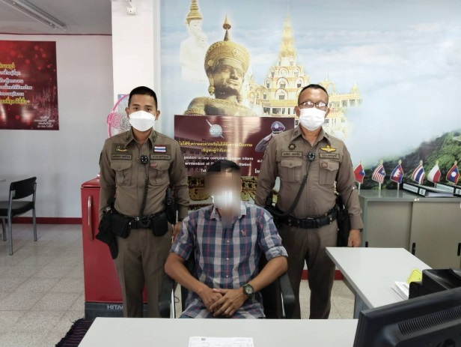

3.8 การตั้งจุดตรวจ
สายงานป้องกันปราบปรามมีการตั้งจุดตรวจป้องกันปราบปรามอาชญากรรม ตามแผนการตั้งจุดตรวจ ประจำเดือน ต.ค.๖7 จำนวน ๒๐ ครั้ง

ภาพรายงานพอสังเขป
ลำดับ | ผลการปฏิบัติ | ภาพการปฏิบัติ
1 | วันที่ ๕ ตุลาคม 2567  ท่าพล ๒๐ พร้อมกำลังรวม 6 นาย  ตั้งจุดตรวจจุดสกัด บริเวณหน้าตู้ยามคลองมะนาว หมู่ ๘ ต.ท่าพล อ.เมือง จ.เพชรบูรณ์  ตั้งแต่เวลานี้ 0๙.๐๐ – ๑๒.๐๐ น. | 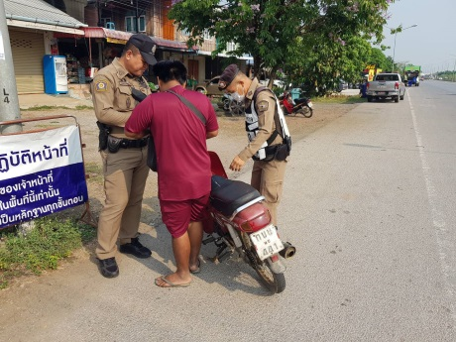
2 | วันที่ ๘ ตุลาคม 2567  ท่าพล 20 พร้อมกำลังรวม 6 นาย  ตั้งจุดตรวจจุดสกัด บริเวณตู้ยามคลองมะนาว หมู่ ๘ ต.ท่าพล อ.เมือง จ.เพชรบูรณ์  ตั้งแต่เวลานี้ ๐๙.00-๑๒.๐๐ น. | 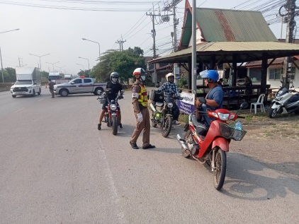

3.9 กิจกรรมชุดมวลชนสัมพันธ์
วันนี้ (๒3 ต.ค. 67) เวลาประมาณ 07.00-12.00 น. พ.ต.ท. สุวรรณ์ รามศิริ สว.อก.สภ.ท่าพล พร้อมด้วย พ.ต.ท.ธงชัย นิลเกิด สวป.สภ.ท่าพล พร้อมกำลังชุดชุมชนสัมพันธ์ร่วมกิจกรรมประชุมกำนัน ผู้ใหญ่บ้าน ฯ และผู้นำท้องถิ่น ในเขตพื้นที่ตำบลนางั่ว อ.เมือง จ.เพชรบูรณ์
